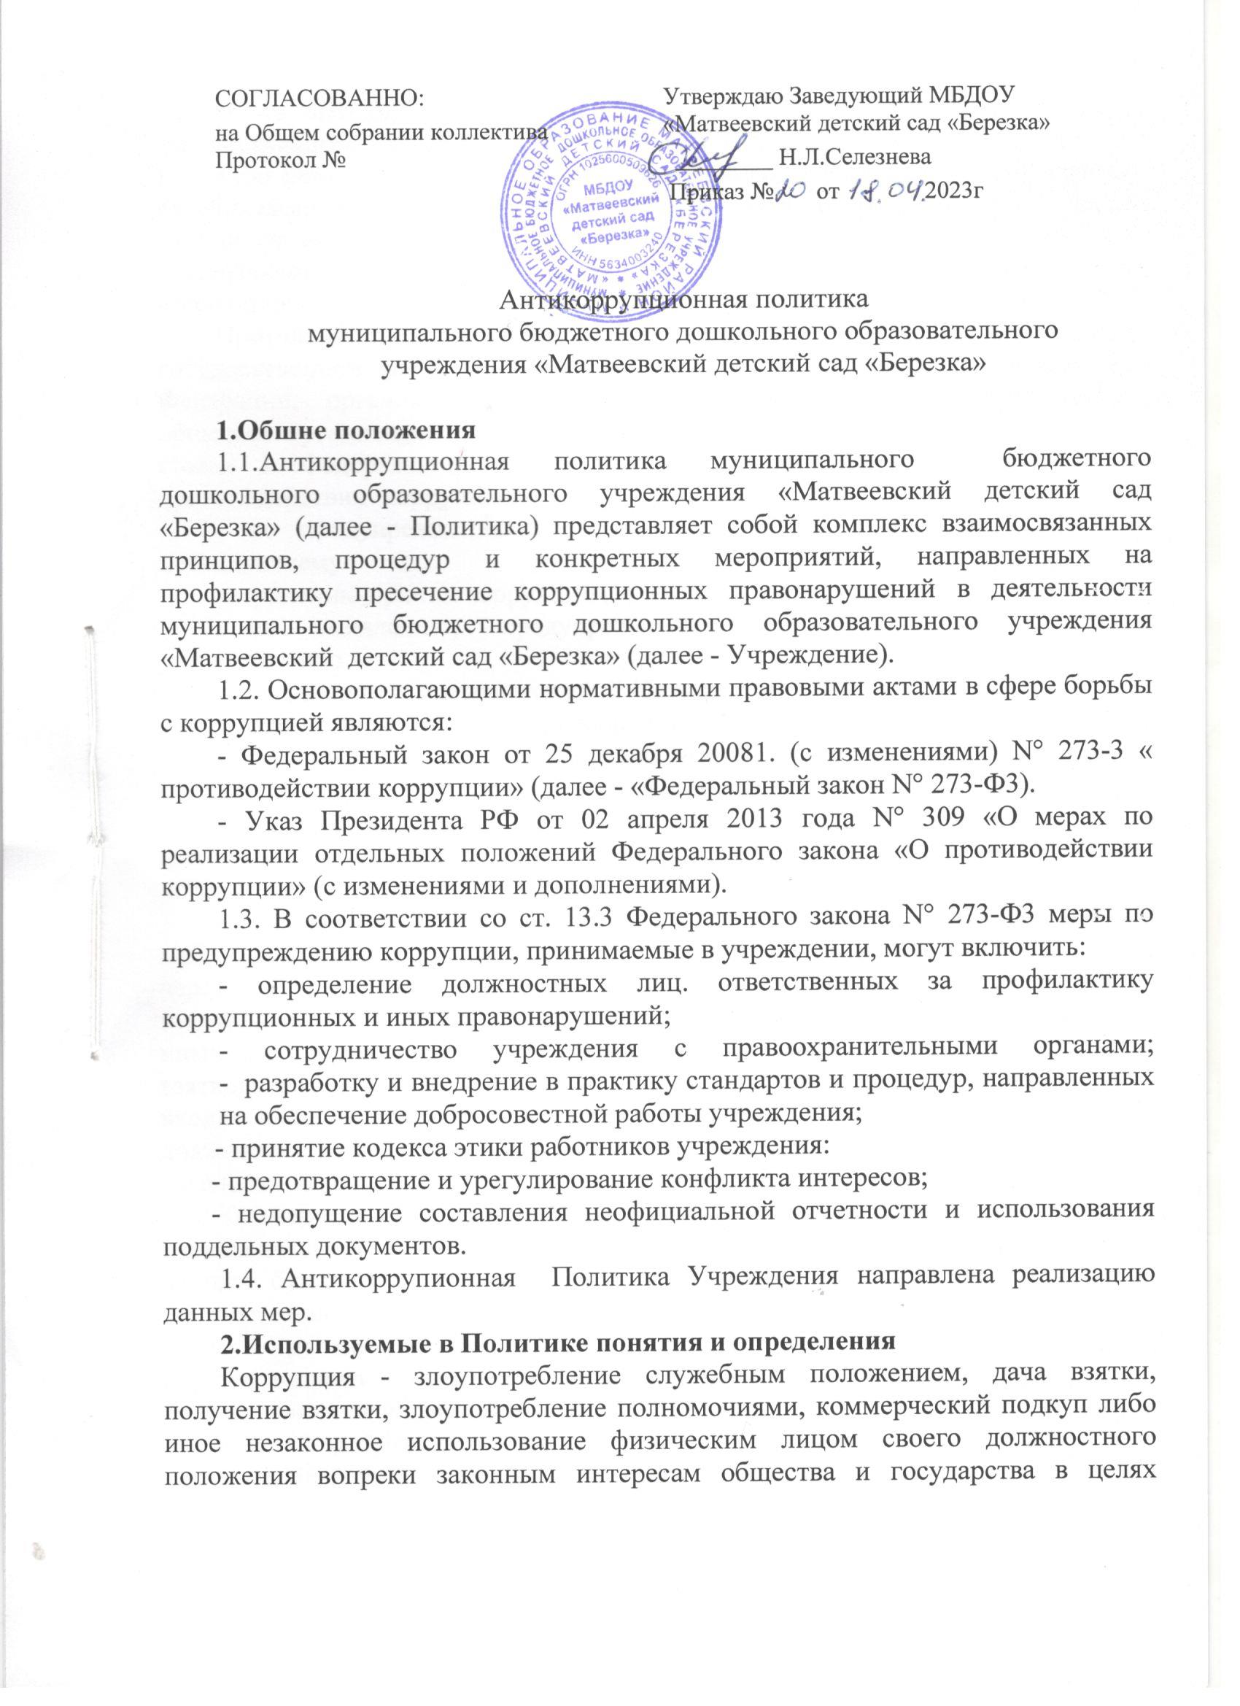

получения выгоды в виде денег, ценностей, иного имущества или услуг имущественного характера, иных имущественных прав для себя или для третьих лиц либо незаконное предоставление такой выгоды указанному лицу другими физическими лицами. Коррупцией также является совершение перечисленных деяний от имени или в интересах юридического лица (пункт 1 статьи 1 Федерального закона от - декабря 2008 г. № 273-ФЗ «О противодействии коррупции»).

Противодействие коррупции -деятельность федеральных органов государственной власти, органов государственной власти субъектов Российской Федерации, органов местного самоуправления, институтов гражданского общества организаций и физических лиц в пределах их полномочий (пункт статьи 1 Федерального закона от 25 декабря 2008 г. № 273-ФЗ «О противодействии коррупции»):

* по предупреждению коррупции, в том числе по выявлению и последующему

устранению причин коррупции (профилактика коррупции);

* по выявлению, предупреждению, пресечению, раскрытию и расследованию

коррупционных правонарушений (борьба с коррупцией),

- по минимизации и (или) ликвидации последствий коррупционных

Организация -юридическое лицо независимо от формы собственности, организационно правовой формы и отраслевой принадлежности.

Контрагент - любое российское или иностранное юридическое или физическое лицо, с которым организация вступает в договорные отношения, за исключением трудовых отношений.

Взятка - получение должностным лицом, иностранным должностным лицом либо должностным лицом публичной международной организации лично или через посредника денег, ценных бумаг, иного имущества либо в виде незаконных оказания ему услуг имущественного характера, предоставления иных имущественных прав за совершение действий (бездействие) в пользу взяткодателя или представляемых им лиц, если такие действия (бездействие) входят в служебные полномочия должностного лица либо если оно в силу должностного положения может способствовать таким действиям (бездействию), а равно за общее покровительство или попустительство по службе.

Коммерческий подкуп - незаконные передача лицу, выполняющему управленческие функции в коммерческой или иной организации, денег, ценных бумаг, иного имущества, а также незаконные оказание ему услуг имущественного характера, предоставление иных имущественных прав (в том числе когда по указанию такого лица имущество передаётся, или услуги имущественного характера оказываются, или имущественные права предоставляются иному физическому или юридическому лицу) за совершение действии (бездействие) в интересах дающего или иных лиц, если указанные действия (бездействие) входят в служебные полномочия такого лица либо если оно в силу своего служебного положения может способствовать указанным действиям (бездействию). ( ст. 204 Уголовного кодекса Российской Федерации).

Конфликт интересов -ситуация, при которой личная заинтересованность (прямая или косвенная) работника (представителя организации) влияет или может повлиять на надлежащее исполнение им должностных (трудовых) обязанностей при которой возникает или может возникнуть противоречие между заинтересованностью работника (представителя организации) и правами законными интересами организации, способное привести к причинению вреда правам и законным интересам, имуществу и (или) деловой репутации организации, работником (представителем организации) которой он является.

Личная заинтересованность работника (представителя организации) ***-*** заинтересованность работника (представителя организации), связанная с возможностью получения работником (представителем организации) при исполнении должностных обязанностей доходов в виде денег, ценное имущества или услуг имущественного характера, иных имущественных прав для себя или для третьих лиц.

# 3.Основные принципы антикоррупционной деятельности Учреждения

Системы мер противодействия коррупции в детском саду основывается на следующих ключевых принципах:

1) Принцип соответствия политики Учреждения действующему

## законодательству и общепринятым нормам.

Соответствие реализуемых антикоррупционных мероприятии Конституции Российской Федерации, заключенным Российской Федерацией международным договорам, законодательству Российской Федерации и иным нормативным правовым актам, применимым к учреждению.

## 2) Принцип личного примера руководства.

Ключевая роль руководства Учреждения в формировании _ культуры нетерпимости к коррупции и в создании внутри организационной системы предупреждения и противодействия коррупции.

## 3) Принцип вовлеченности работников.

Информированность работников Учреждения о положениях антикоррупционного законодательства и их активное участие в формировании и реализации антикоррупционных стандартов и процедур.

## Принцип соразмерности антикоррупционных процедур риску коррупции.

Разработка и выполнение комплекса мероприятий, позволяющих снизить вероятность вовлечения Учреждения, ее руководителей и сотрудников в коррупционную деятельность, осуществляется с учетом существующих деятельности данном Учреждении коррупционных рисков.

## 5)Принцип эффективности антикоррупционных процедур.

Применение в Учреждении таких антикоррупционных мероприятии, которые имеют низкую стоимость, обеспечивают простоту реализации и приносят значимый результат.

## Принцип ответственности и неотвратимости наказания.

Неотвратимость наказания для работников Учреждения вне зависимости от занимаемой должности, стажа работы и иных условий в случае совершения ими коррупционных правонарушений в связи с исполнением трудовых обязанностей, а также персональная ответственность руководства учреждения за реализацию внутриорганизационной антикоррупционной политики.

## Принцип открытости

Информирование контрагентов, партнеров и общественности о принятых в Учреждении антикоррупционных стандартах ведения деятельности.

## Принцип постоянного контроля и регулярного мониторинга.

Регулярное осуществление мониторинга эффективности внедренных антикоррупционных процедур, а также контроля за их исполнением.

# 4.Область применения Политики и круг лиц, попадающих под ее действие

4.1.Основным кругом лиц, попадающих под действие Политики, являются работники Учреждения, находящиеся с ним в трудовых отношениях, вне зависимости от занимаемой должности и выполняемых функций. Политика распространяется и на лица, выполняющие для Учреждения работы или предоставляющие услуги на основе гражданско-правовых договоров.

# 4.2. Определение должностных лиц Учреждения, ответственных за реализацию антикоррупционной политики

4.3. В Учреждении ответственным лицом за работу по профилактике коррупционных и иных правонарушений, исходя из установленных задач, специфики деятельности, штатной численности, организационной структуры, материальных ресурсов является юрисконсульт Учреждения.

4.4.Задачи, функции и полномочия ответственного в сфере противодействия коррупции:

1) Анализ:

* действующего антикоррупционного законодательства;
* коррупционных рисков в Учреждении.

1. Планирование и организация:

* деятельности Учреждения по профилактике коррупционных правонарушений или правонарушений, создающих условия для совершения коррупционных правонарушений;
* разработку локальных нормативных актов по профилактике

коррупционных и иных правонарушений;

* осуществление систематического контроля за соблюдением требований Антикоррупционной политики.

1. Контролирует выполнение требований Антикоррупционной политики всеми работниками детского сада и ее контрагентами.
2. Корректирует Антикоррупционную политику и иные локальные нормативные акты, регламентирующие противодействие коррупции.
3. Разрабатывает локальные нормативные акты по противодействию коррупции.
4. Обеспечивает:

* выявление и урегулирование конфликта интересов;
* принятие мер по предупреждению коррупции при взаимодействии с контрагентами;
* своевременное внесение изменений в локальные нормативные акты по противодействию коррупции;
* взаимодействие с государственными органами, осуществляющими контрольно надзорные функции;
* участие представителей Учреждения в коллективных инициативах по противодействию коррупции;

1. Консультирует работников детского сада и ее контрагентов по вопросам противодействия коррупции.

# 5.Определение и закрепление обязанностей работников Учреждения, связанных с предупреждением и противодействием коррупции

# 5.1 Обязанности работников Учреждения в связи с предупреждением и противодействием коррупции являются общими для всех сотрудников детского сада.

* 1. Общими обязанностями работников в связи с предупреждением и противодействием коррупции являются следующие:
* воздерживаться от совершения и (или) участия в совершении коррупционных правонарушений в интересах или от имени Учреждения;
* воздерживаться от поведения, которое может быть истолковано окружающими как готовность совершить или участвовать в совершении коррупционного правонарушения в интересах или от имени Учреждения;
* незамедлительно информировать руководство Учреждения о случаях склонения работника к совершению коррупционных правонарушений;
* сообщить непосредственно руководителю или ответственному лицу о возможности возникновения, либо возникшем у работника конфликте интересов.

# 5.3 В целях обеспечения эффективного исполнения возложенных на работников обязанностей регламентируются процедуры их соблюдения.

# 6. 3аключительные положения

6.1. Антикоррупционная политика является локальным нормативным актом Учреждения, принимается на Общем собрании коллектива, и утверждается (либо вводится в действие) приказом заведующего дошкольным образовательным учреждением.

6.2.Внесение изменений и дополнений в Политику осуществляется путем подготовки проекта Политики в новой редакции ответственным лицом за работу по профилактике коррупционных и иных правонарушений.

6.3.Политика принимается на неопределенный срок. Изменения и дополнения к Политике принимаются в порядке, предусмотренном п.7.1, настоящего локального акта.

6.4.После принятия Политики (или изменений и дополнений отдельных пунктов и разделов) в новой редакции предыдущая редакция автоматически утрачивает силу.